**S.I.G.A.T**

***Programación III***

**BinaSoft**

|  |  |  |  |  |  |
| --- | --- | --- | --- | --- | --- |
| **ROL** | **Apellido** | **Nombre** | **CI** | **Email** | **Tel/Cel** |
| Coordinador | Sorriba | Santiago | 5.130.572-8 | santiagosorriba98@gmail.com | 22164574  092470817 |
| Sub-Coordinador | Iza | Federico | 4.734.330-0 | federicoiza25@gmail.com | 24076542  091325130 |
| Integrante 1 | Barzi | Joaquín | 4.993.094-5 | joaquinbarzi@gmail.com | 22151654  099114719 |
| Integrante 2 | Machín | Paulo | 4.806.733-5 | machine_es@hotmail.com | 23659250  094082028 |
| Integrante 3 | Pacheco | Ignacio | 5.153.765-0 | elnachop_96@hotmail.com | 29083890  093598645 |

Docente: Bazzano, Renzo

Fecha de culminación:

29/08/2016

**SEGUNDA ENTREGA**

**Índice**

**1. Introducción**………………………………………………………………...…..4

**2. Funcionalidades**……………………………………………………………….4

2.1. Ventana Principal…………………………………………………………4

2.2. Establecimientos………………………………………………………….5

2.3. Animales…………………………………………………………………...5

2.4. Eventos…………………………………………………………………….5

2.5. Usuarios……………………………………………………………………5

**3. Referencias**……………………………………………………………………...6

**4. Ventanas del programa**……………………………………………………..6

**4.1. Ventana principal del programa**………………………………………7

**4.2. Archivo**……………………………………………………………………7

4.2.1. Ingreso…………………………………………………………..7

**4.3. Establecimientos**………………………………………………………..8

4.3.1. Administrar establecimiento…………………………………...8

4.3.2. Consultar Producción…………………………………………..8

**4.4. Animales**………………………………………………………………….9

4.4.1. Administración de animales…………………………………...9

4.4.2. Inventario de animales…………………………………………9

4.4.3. Lotes……………………………………………………………10

4.4.4. Ordeñes………………………………………………………..10

**4.5. Eventos**…………………………………………………………….........11

**4.6. Usuarios**…………………………………………………………………12

**5. Código del programa**……………………………………………………….13

**5.1. Módulos**………………………………………………………………….13

5.1.1. Conexión……………………………………………………….13

**Índice**

5.1.2. Cosas…………………………………………………………..13

5.1.3. Busquedas……………………………………………………..14

5.1.4. Altas…………………………………………………………….22

5.1.5. Bajas……………………………………………………………23

5.1.6. Modificaciones…………………………………………………24

**5.2. Formularios**……………………………………………………………..26

5.2.1. frmPrincipal…………………………………………………….26

5.2.2. frmIngresar…………………………………………………….27

5.2.3. frmEstablecimientos…………………………………………..29

5.2.4. frmConsultarProduccion……………………………………...31

5.2.5. frmAdminAnimales…………………………………………....32

5.2.6. frmInventario…………………………………………………..33

5.2.7. frmLotes………………………………………………………..34

5.2.8. frmOrdenies……………………………………………………35

5.2.9. frmEventos……………………………………………………..37

5.2.10. frmUsuarios…………………………………………………..39

**6. Referencias Bibliográficas**……………………………………………….40

**1. Introducción**

Se realizara un programa que permita llevar el control de varios establecimientos productores de leche, pertenecientes a una cooperativa, de manera que le permita a los usuarios del mismo consultar datos de los establecimientos, animales y su producción, eventos y de los propios usuarios, llevar un control de la producción lechera y de los animales y le ayude a tomar decisiones para mejorar el rendimiento del tambo.

El contenido de esta carpeta consta de las correcciones de la primera entrega del programa, se cambió un poco el diseño visual del programa, reduciendo en general los formularios y haciendo más dinámico el programa. En esta versión, queda fuera del programa la funcionalidad de entidades e idioma. La carpeta también contendrá el código del programa impreso, dividido por formularios y módulos utilizados.

**2. Funcionalidades**

A continuación se explican brevemente las funcionalidades principales que tiene el programa, así como la navegación y los controles.

**2.1. Ventana principal**

El programa cuenta con una ventana principal desde la cual se puede acceder a todas las funcionalidades mediante un menú. En el menú, principalmente están deshabilitadas todas las pestañas, menos la pestaña “Archivo”, la cual permite a un usuario ingresar al programa por medio de un nombre de usuario y una contraseña y así otorgarle acceso a las demás funcionalidades. También brinda la opción de salir. Una vez que el usuario ingrese, se habilita la opción de “Cerrar Sesión”, para que el usuario salga y se vuelvan a bloquear las funciones. También se le implementa la fecha actual en la esquina inferior derecha.

**2.2.** **Establecimientos**

Esta pestaña se divide en 2 partes, la pestaña “Administración de Establecimientos” y “Consultar producción”. Desde la primera, se podrá ingresar, consultar, modificar o eliminar datos de un establecimiento y su productor.

La segunda pestaña, como lo dice su nombre, constara de la consulta de la producción del establecimiento, principalmente permitiendo ver la cantidad de leche producida por ordeñe según la fecha que el usuario ingrese. Se planea introducir una gráfica, la cual mostrara la cantidad de leche producida entre un rango de fechas, para que el usuario pueda ver qué días fueron los menos productivos y permitirle tomar decisiones para la mejora de la producción.

**2.3. Animales**

Esto abarca todo lo que está relacionado con los animales. Se puede dar de alta y baja a animales, consultar y modificar sus datos, añadir, modificar o consultar lotes, registrar ordeñes e inclusive ver un inventario de animales, el cual lista la cantidad de animales de un establecimiento.

**2.4. Eventos**

Se permitirá llevar un control de los eventos relacionados a los animales. Se podrán ingresar eventos nuevos o consultar eventos ya sucedidos.

**2.5. Usuarios**

Ventana la cual permitirá, mediante la cédula de identidad de un usuario, mostrar sus datos básicos como su nombre, dirección donde vive, teléfonos, y modificar dichos datos.

**ACLARACIÓN:** Una vez creados los usuarios con sus dichos roles para el sistema, se implementara el control de acceso para cada función relacionado con la base de datos según sus privilegios.

**3. Referencias**

Aclaración de los términos utilizados en los nombres de los objetos del programa para diferenciarlos. Dichos términos se ubican al principio de cada objeto seguido de una palabra descriptiva de la función del mismo.

A continuación se muestra una tabla con el nombre propio de los objetos y la palabra descriptiva de los mismos.

|  |  |
| --- | --- |
| **Nombre del objeto** | **Palabra utilizada** |
| Windows Forms | frm |
| Button | cmd |
| ComboBox | cbo |
| Label | lbl |
| NumericUpDown | num |
| TextBox | txt |
| GroupBox | group |
| TabControl | tab |
| MenuStrip | menu |
| RadioButton | rdo |
| CheckBox | chk |
| DateTimePicker (Formato fecha) | date |
| DateTimePicker (Formato hora) | time |
| Panel | panel |

**4. Ventanas del programa**

A partir de la siguiente página, se pueden apreciar imágenes de las ventanas del programa, con las funcionalidades antes mencionadas.

Las imágenes se separarán por funcionalidades.

**4.1. Ventana principal del programa:**

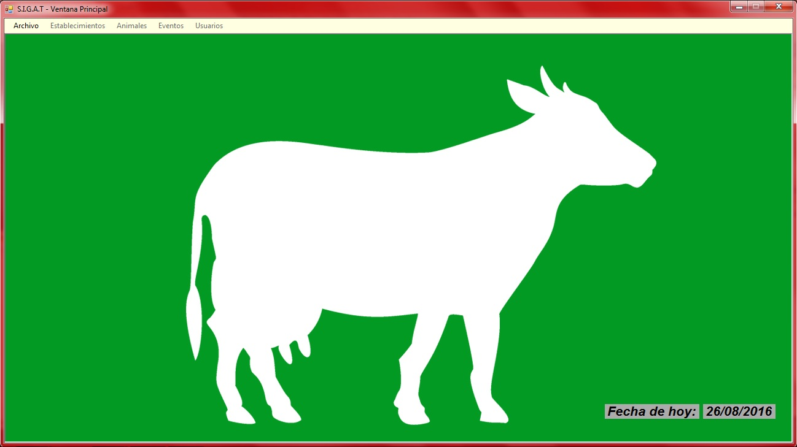

**4.2. Archivo**

**4.2.1. Ingreso**

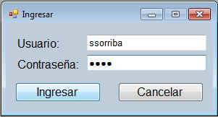

**4.3. Establecimientos**

**4.3.1. Administrar establecimientos**

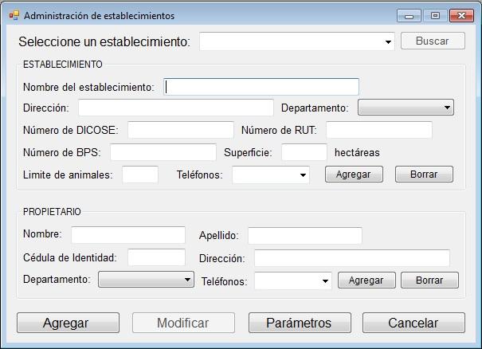

**4.3.2. Consultar Producción**

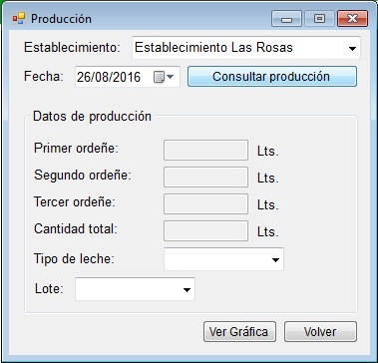

**4.4. Animales**

**4.4.1. Administrar animales**

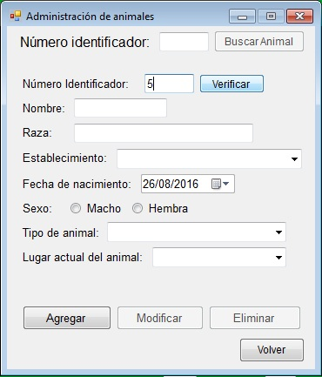

**4.4.2. Inventario de animales**

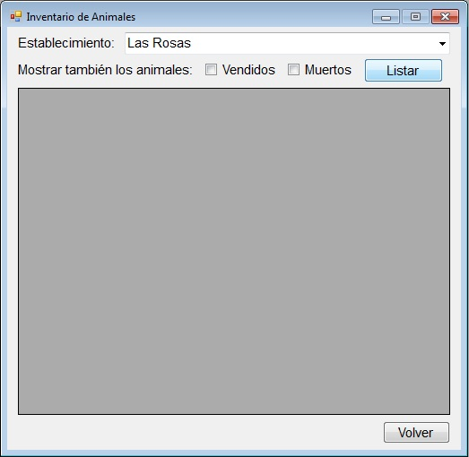

**4.4.3. Lotes**

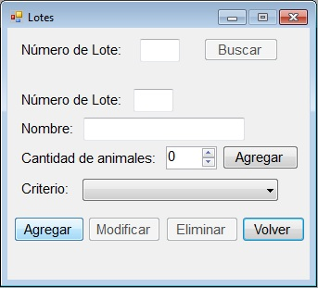

**4.4.4. Ordeñes**

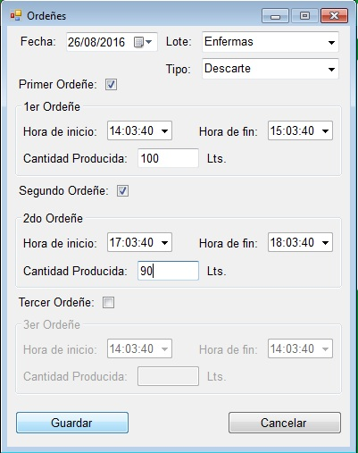

**4.5. Eventos**

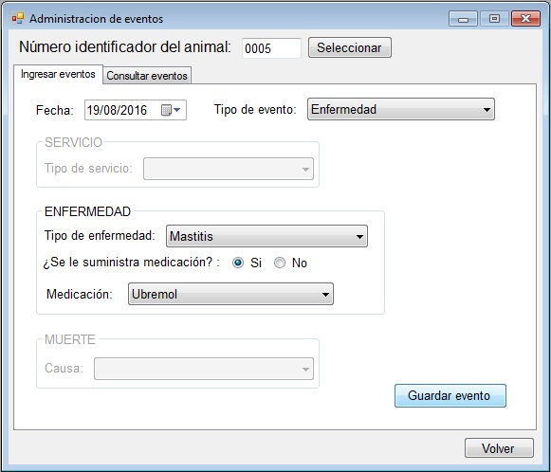

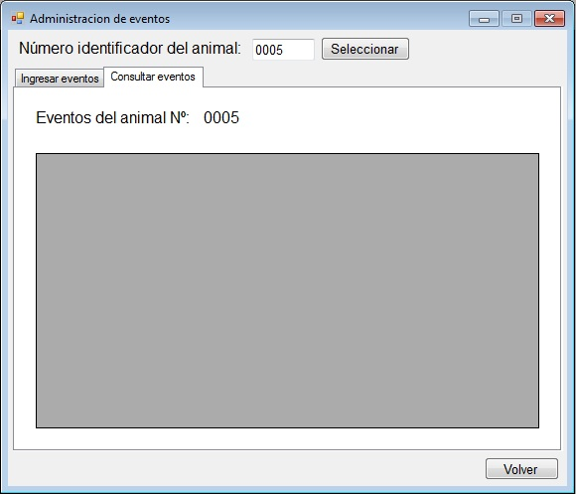

**4.6. Usuarios**

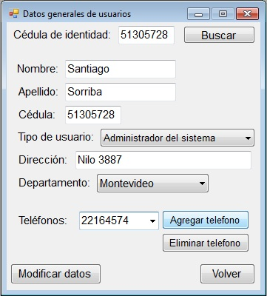

**5. Código del programa**

**5.1. Módulos**

**5.1.1. Conexión**

Module Conexión

'Variables para conexion, consultas, etc.

Public cn As New ADODB.Connection

Public rs As New ADODB.Recordset

Public sql As String

'Variables para validar el login

Public usuario, contrasenia As String

'Procedimiento para validar el login en la base de datos

Public Sub conectarse()

Try

cn.Open("Binasoft", usuario, contrasenia)

MsgBox("¡Bienvenido!")

Catch ex As Exception

MsgBox("Hubo un error al conectarse con la base de datos.")

Exit Sub

End Try

cn.CursorLocation = ADODB.CursorLocationEnum.adUseClient

End Sub

'Procedimiento para cerrar conexión

Public Sub cerrarconexion()

cn.Close()

End Sub

End Module

**5.1.2. Cosas**

Module Cosas

Public id_usuario As Integer 'Variable para guardar el id del usuario logueado

'Inhabilitar funciones

Public Sub inhabilitarfunciones()

frmPrincipal.menu_Ingresar.Enabled = True

frmPrincipal.menu_CerrarSesion.Enabled = False

frmPrincipal.menu_Establecimientos.Enabled = False

frmPrincipal.menu_Animales.Enabled = False

frmPrincipal.menu_Eventos.Enabled = False

frmPrincipal.menu_Usuarios.Enabled = False

End Sub

'Permitir solo el ingreso de numeros en un cuadro de texto

Public Sub solonumeros(ByRef e As Object)

If Char.IsDigit(e.KeyChar) Then

e.Handled = False

ElseIf Char.IsControl(e.KeyChar) Then

e.Handled = False

Else

e.Handled = True

End If

End Sub

End Module

**5.1.3. Busquedas**

Module Busquedas

'Modulo para todo lo que sean traer o cargar datos, ComboBox's, etc.(select)

'Variables

Public cedulapropietario As Integer 'Variable para guardar la cedula del propietario

Public nro_dicose As Integer 'Variable para guardar el numero de dicose del establecimiento

Public tipo_animal As String 'Variable para guardar el tipo de animal, utilizada para borrarlo de la tabla.

Public nro_lote As Integer

'Procedimiento para cargar los establecimientos en un ComboBox

Public Sub cargarestablecimientos(ByRef combo As Object)

sql = "select nombre from establecimientos"

Try

rs.Open(sql, cn)

Catch ex As Exception

MsgBox("Error al obtener los establecimientos.")

Exit Sub

End Try

combo.Items.Clear()

While Not rs.EOF

combo.Items.Add(rs(0).Value)

rs.MoveNext()

End While

rs.Close()

End Sub

'Procedimiento para cargar los lotes en un ComboBox

Public Sub cargarlotes(ByRef combo As Object)

sql = "select nombre from lotes"

Try

rs.Open(sql, cn)

Catch ex As Exception

MsgBox("Error al obtener los lotes.")

Exit Sub

End Try

combo.Items.Clear()

While Not rs.EOF

combo.Items.Add(rs(0).Value)

rs.MoveNext()

End While

rs.Close()

End Sub

'Procedimiento para cargar los tipos de leche en un ComboBox

Public Sub cargarleche(ByVal combo As Object)

sql = "select descripcion from leche"

Try

rs.Open(sql, cn)

Catch ex As Exception

MsgBox("Error al obtener los tipos de leche.")

Exit Sub

End Try

combo.Items.Clear()

While Not rs.EOF

combo.Items.Add(rs(0).Value)

rs.MoveNext()

End While

rs.Close()

End Sub

'Procedimiento para guardar el numero de dicose en la variable "nro_dicose" declarada al principio

Public Sub guardarnrodicose(ByVal nombre)

sql = "select nro_dicose from establecimientos where nombre = '" & nombre & "'"

Try

rs.Open(sql, cn)

Catch ex As Exception

MsgBox("Error al efectuar operación")

Exit Sub

End Try

If rs.RecordCount = 0 Then 'No se encontro numero

Else 'Se encontro numero

nro_dicose = rs("nro_dicose").Value

End If

rs.Close()

End Sub

'Procedimiento para cargar datos del establecimiento y propietario

Public Sub buscarestablecimiento(ByVal nombre_establecimiento)

'-----Buscar establecimiento-----

sql = "select * from establecimientos where nombre = '" & nombre_establecimiento & "'"

Try

rs.Open(sql, cn)

Catch ex As Exception

MsgBox("Error al efectuar operación")

Exit Sub

End Try

If rs.RecordCount = 0 Then 'No se encontro establecimiento

If MsgBox("No se encontro ese establecimiento. ¿Desea ingresar uno nuevo?", MsgBoxStyle.YesNo) = MsgBoxResult.Yes Then

frmEstablecimientos.cmd_Buscar.Enabled = False

frmEstablecimientos.group_Establecimiento.Enabled = True

frmEstablecimientos.group_Propietario.Enabled = True

frmEstablecimientos.cmd_Agregar.Enabled = True

frmEstablecimientos.cmd_Parametros.Enabled = True

frmEstablecimientos.cmd_Modificar.Enabled = False

frmEstablecimientos.cmd_Eliminar.Enabled = False

'Limpiar datos establecimiento

frmEstablecimientos.cbo_Establecimientos.Text = ""

frmEstablecimientos.txt_NomEstablecimiento.Text = ""

frmEstablecimientos.txt_DirEstablecimiento.Text = ""

frmEstablecimientos.cbo_DptoEstablecimiento.Text = ""

frmEstablecimientos.txt_NroDicose.Text = ""

frmEstablecimientos.txt_NroRut.Text = ""

frmEstablecimientos.txt_NroBps.Text = ""

frmEstablecimientos.txt_Superficie.Text = ""

frmEstablecimientos.txt_LimiteAnimales.Text = ""

frmEstablecimientos.cbo_TelefonosEstablecimiento.Items.Clear()

frmEstablecimientos.cbo_TelefonosEstablecimiento.Text = ""

frmEstablecimientos.txt_NombrePropietario.Text = ""

frmEstablecimientos.txt_ApellidoPropietario.Text = ""

frmEstablecimientos.txt_Cedula.Text = ""

frmEstablecimientos.txt_DirPropietario.Text = ""

frmEstablecimientos.cbo_DptoPropietario.Text = ""

frmEstablecimientos.cbo_TelefonosPropietario.Text = ""

frmEstablecimientos.cbo_TelefonosPropietario.Items.Clear()

Else

MsgBox("Ingrese o seleccione un establecimiento.")

End If

Else 'Se encontro establecimiento

cedulapropietario = rs("ci_propietario").Value

frmEstablecimientos.group_Establecimiento.Enabled = True

frmEstablecimientos.cmd_Agregar.Enabled = False

frmEstablecimientos.cmd_Modificar.Enabled = True

frmEstablecimientos.cmd_Eliminar.Enabled = True

frmEstablecimientos.txt_NomEstablecimiento.Text = rs("nombre").Value

frmEstablecimientos.txt_DirEstablecimiento.Text = rs("direccion").Value

frmEstablecimientos.cbo_DptoEstablecimiento.Text = rs("departamento").Value

frmEstablecimientos.txt_NroDicose.Text = rs("nro_dicose").Value

frmEstablecimientos.txt_NroBps.Text = rs("nro_bps").Value

frmEstablecimientos.txt_NroRut.Text = rs("nro_rut").Value

frmEstablecimientos.txt_Superficie.Text = rs("superficie").Value

frmEstablecimientos.txt_LimiteAnimales.Text = rs("limite_animales").Value

End If

rs.Close()

'-----Buscar telefonos del establecimiento-----

sql = "select telefono from telefonos_establecimiento where nro_dicose = " & Val(nro_dicose)

Try

rs.Open(sql, cn)

Catch ex As Exception

MsgBox("Error al obtener telefonos del establecimiento")

Exit Sub

End Try

frmEstablecimientos.cbo_TelefonosEstablecimiento.Items.Clear()

While Not rs.EOF

frmEstablecimientos.cbo_TelefonosEstablecimiento.Items.Add(rs(0).Value)

rs.MoveNext()

End While

rs.Close()

'-----Buscar propietario-----

sql = "select * from propietario where ci = '" & cedulapropietario & "'"

Try

rs.Open(sql, cn)

Catch ex As Exception

MsgBox("Error al efectuar operación")

Exit Sub

End Try

If rs.RecordCount = 0 Then 'No se encontro propietario

MsgBox("No se encontro propietario.")

Else 'Se encontro propietario

frmEstablecimientos.group_Propietario.Enabled = True

frmEstablecimientos.cmd_Modificar.Enabled = True

frmEstablecimientos.cmd_Eliminar.Enabled = True

frmEstablecimientos.txt_NombrePropietario.Text = rs("nombre").Value

frmEstablecimientos.txt_ApellidoPropietario.Text = rs("apellido").Value

frmEstablecimientos.txt_Cedula.Text = cedulapropietario

frmEstablecimientos.cbo_DptoPropietario.Text = rs("departamento").Value

frmEstablecimientos.txt_DirPropietario.Text = rs("direccion").Value

End If

rs.Close()

'-----Buscar telefonos del propietario-----

sql = "select telefono from telefonos_propietario where ci = " & cedulapropietario

Try

rs.Open(sql, cn)

Catch ex As Exception

MsgBox("Error al obtener telefonos del propietario")

Exit Sub

End Try

frmEstablecimientos.cbo_TelefonosPropietario.Items.Clear()

While Not rs.EOF

frmEstablecimientos.cbo_TelefonosPropietario.Items.Add(rs(0).Value)

rs.MoveNext()

End While

rs.Close()

End Sub

'Procedimiento para cargar la producción

Public Sub buscarproduccion(ByVal fecha)

sql = "select * from producen where fecha ='" & fecha & "'"

Try

rs.Open(sql, cn)

Catch ex As Exception

MsgBox("Error al efectuar operación")

Exit Sub

End Try

If rs.RecordCount = 0 Then 'No se encontro ordeñe

MsgBox("No se ordeño en ese dia.")

Else 'Se encontro ordeñe

nro_lote = rs("nro_lote").Value

frmConsultarProduccion.txt_PrimerOrdenie.Text = rs("primer_ordenie").Value

frmConsultarProduccion.txt_SegundoOrdenie.Text = rs("segundo_ordenie").Value

frmConsultarProduccion.txt_TercerOrdenie.Text = rs("tercer_ordenie").Value

frmConsultarProduccion.txt_CantidadTotal.Text = rs("cant_producida").Value

'Tipo de Leche

Select Case rs("tipo").Value

Case 1

frmConsultarProduccion.cbo_TipoLeche.Text = "Comercial"

Case 2

frmConsultarProduccion.cbo_TipoLeche.Text = "Consumo propio"

Case 3

frmConsultarProduccion.cbo_TipoLeche.Text = "Descarte"

End Select

End If

rs.Close()

'Nombre del lote

sql = "select * from lotes where nro_lote ='" & nro_lote & "'"

Try

rs.Open(sql, cn)

Catch ex As Exception

MsgBox("Error al efectuar operación")

Exit Sub

End Try

If rs.RecordCount = 0 Then 'No se encontro lote

MsgBox("No se encontro lote")

Else 'Se encontro lote

frmConsultarProduccion.cbo_Lote.Text = rs("nombre").Value

End If

rs.Close()

End Sub

'Procedimiento para cargar animal

Public Sub buscaranimal(ByVal nro_identificador As Integer)

sql = "select * from animales where nro_identificador = " & Val(nro_identificador)

Try

rs.Open(sql, cn)

Catch ex As Exception

MsgBox("Error al efectuar operación")

Exit Sub

End Try

If rs.RecordCount = 0 Then 'No se encontro animal

If MsgBox("No se encontro ese animal. ¿Desea ingresar un nuevo animal?", MsgBoxStyle.YesNo) = MsgBoxResult.Yes Then

'Limpiar datos

frmAdminAnimales.txt_Nombre.Clear()

frmAdminAnimales.txt_Raza.Clear()

frmAdminAnimales.cbo_Establecimientos.Text = ""

frmAdminAnimales.cbo_Establecimientos.Items.Clear()

frmAdminAnimales.rdo_Macho.Checked = False

frmAdminAnimales.rdo_Hembra.Checked = False

frmAdminAnimales.cbo_TipoAnimal.Text = ""

frmAdminAnimales.cbo_LugarActual.Text = ""

frmAdminAnimales.cmd_Buscar.Enabled = False

frmAdminAnimales.panel_Animal.Enabled = True

frmAdminAnimales.txt_NroIdentificador2.Enabled = False

frmAdminAnimales.cmd_Verificar.Enabled = True

frmAdminAnimales.cmd_Agregar.Enabled = True

frmAdminAnimales.cmd_Modificar.Enabled = False

frmAdminAnimales.cmd_Eliminar.Enabled = False

frmAdminAnimales.txt_NroIdentificador2.Text = nro_identificador

frmAdminAnimales.cmd_Verificar.Enabled = False

Else

MsgBox("Ingrese un numero identificador.")

End If

Else 'Se encontro animal

frmAdminAnimales.panel_Animal.Enabled = True

frmAdminAnimales.cmd_Agregar.Enabled = False

frmAdminAnimales.cmd_Verificar.Enabled = False

frmAdminAnimales.cmd_Modificar.Enabled = True

frmAdminAnimales.cmd_Eliminar.Enabled = True

frmAdminAnimales.txt_NroIdentificador2.Enabled = False

'Cargo los datos

frmAdminAnimales.panel_Animal.Enabled = True

frmAdminAnimales.txt_NroIdentificador2.Text = frmAdminAnimales.txt_NroIdentificador1.Text

frmAdminAnimales.txt_Nombre.Text = rs("nombre").Value

frmAdminAnimales.txt_Raza.Text = rs("raza").Value

'ESTABLECIMIENTO DEL ANIMAL! (Pendiente)

frmAdminAnimales.date_FechaNac.Text = rs("fecha_nac").Value

'Sexo del animal

If rs("sexo").Value.Equals("Hembra") Then 'Si es hembra

frmAdminAnimales.rdo_Hembra.Checked = True

Else 'Si no es hembra

frmAdminAnimales.rdo_Macho.Checked = True

End If

'Tipo de animal

Select Case rs("id_animal").Value

Case 1

frmAdminAnimales.cbo_TipoAnimal.SelectedIndex = 0

tipo_animal = "vaca"

Case 2

frmAdminAnimales.cbo_TipoAnimal.SelectedIndex = 1

tipo_animal = "toro"

Case 3

frmAdminAnimales.cbo_TipoAnimal.SelectedIndex = 2

tipo_animal = "cria"

Case 4

frmAdminAnimales.cbo_TipoAnimal.SelectedIndex = 3

tipo_animal = "animales_no_productivos"

End Select

'LUGAR ACTUAL DEL ANIMAL! (Pendiente)

End If

rs.Close()

End Sub

'Procedimiento para verificar si existe animal

Public Sub verificaranimal(ByVal nro_identificador As Integer)

sql = "select * from animales where nro_identificador = " & Val(nro_identificador)

Try

rs.Open(sql, cn)

Catch ex As Exception

MsgBox("Error al efectuar operación")

Exit Sub

End Try

If rs.RecordCount = 0 Then 'No se encontro animal

MsgBox("Ese número está disponible.")

frmAdminAnimales.cmd_Verificar.Enabled = False

Else 'Se encontro animal

MsgBox("Ese número no está disponible para el animal. Por favor, ingrese un nuevo número.")

End If

rs.Close()

End Sub

'Procedimiento para cargar lote

Public Sub buscarlote(ByVal numlote As String)

sql = "select * from lotes where nro_lote = " & Val(numlote)

Try

rs.Open(sql, cn)

Catch ex As Exception

MsgBox("Error al efectuar operación")

Exit Sub

End Try

If rs.RecordCount = 0 Then 'No se encontro lote

If MsgBox("No se encontro lote. ¿Desea ingresar uno nuevo?", MsgBoxStyle.YesNo) = MsgBoxResult.Yes Then

frmLotes.cmd_Buscar.Enabled = False

frmLotes.panel_Lote.Enabled = True

frmLotes.cmd_AgregarLote.Enabled = True

frmLotes.cmd_ModificarLote.Enabled = False

frmLotes.cmd_EliminarLote.Enabled = False

frmLotes.cmd_Verificar.Enabled = True

frmLotes.txt_NumLote2.Enabled = True

frmLotes.txt_NumLote2.Text = frmLotes.txt_NumLote1.Text

Else 'Si no quiere ingresar nuevo lote

MsgBox("Ingrese un numero de lote valido.")

End If

Else 'Se encontro lote

frmLotes.panel_Lote.Enabled = True

frmLotes.cmd_AgregarLote.Enabled = False

frmLotes.cmd_ModificarLote.Enabled = True

frmLotes.cmd_EliminarLote.Enabled = True

frmLotes.txt_NumLote2.Text = rs("nro_lote").Value

frmLotes.txt_Nombre.Text = rs("nombre").Value

frmLotes.num_CantAnimales.Value = rs("cant_animales").Value

frmLotes.cbo_Criterio.Text = rs("criterio").Value

End If

rs.Close()

End Sub

'Procedimiento para verificar si existe lote

Public Sub verificarlote(ByVal numlote As Integer)

sql = "select * from lotes where nro_lote = " & Val(numlote)

Try

rs.Open(sql, cn)

Catch ex As Exception

MsgBox("Error al efectuar operación")

Exit Sub

End Try

If rs.RecordCount = 0 Then 'No se encontro lote

MsgBox("Ese número está disponible.")

Else 'Se encontro lote

MsgBox("Ese número esta en uso. Por favor, ingrese un nuevo número.")

End If

rs.Close()

End Sub

'Procedimiento para cargar datos de un usuario

Public Sub buscarusuario(ByVal cedula_usuario As String)

'-----Buscar usuario-----

sql = "select * from usuarios where ci = " & Val(cedula_usuario)

Try

rs.Open(sql, cn)

Catch ex As Exception

MsgBox("Error al efectuar operación")

Exit Sub

End Try

If rs.RecordCount = 0 Then 'No se encontro usuario

MsgBox("No se encontro el usuario. Verifique su cédula.")

Else 'Se encontro usuario

'Cargo los datos

frmUsuarios.panel_Usuario.Enabled = True

frmUsuarios.cmd_Modificar.Enabled = True

frmUsuarios.txt_Nombre.Text = rs("nombre").Value

frmUsuarios.txt_Apellido.Text = rs("apellido").Value

frmUsuarios.txt_Cedula2.Text = rs("ci").Value

frmUsuarios.txt_Dirección.Text = rs("direccion").Value

frmUsuarios.txt_NomUsu.Text = rs("nombre_usu").Value

frmUsuarios.cbo_Departamentos.Text = rs("departamento").Value

Select Case rs("id").Value 'Rol del usuario

Case 1

frmUsuarios.cbo_TipoUsuario.SelectedIndex = 0

Case 2

frmUsuarios.cbo_TipoUsuario.SelectedIndex = 1

Case 3

frmUsuarios.cbo_TipoUsuario.SelectedIndex = 2

Case 4

frmUsuarios.cbo_TipoUsuario.SelectedIndex = 3

End Select

End If

rs.Close()

'-----Buscar telefonos del usuario-----

sql = "select telefono from telefonos_usuario where ci = " & Val(cedula_usuario)

Try

rs.Open(sql, cn)

Catch ex As Exception

MsgBox("Error al obtener telefonos")

Exit Sub

End Try

frmUsuarios.cbo_Telefonos.Items.Clear()

While Not rs.EOF

frmUsuarios.cbo_Telefonos.Items.Add(rs(0).Value)

rs.MoveNext()

End While

rs.Close()

End Sub

'PROCEDIMIENTO PARA CARGAR ANIMALES EN DATAGRID! (Pendiente, no funciono)

Public Function cargoanimales(ByVal rs As ADODB.Recordset, ByRef dgv As DataGridView) As Boolean

Dim ok As Boolean

Dim columna, fila As Integer

ok = True

dgv.Rows.Clear()

dgv.Columns.Clear()

If rs.State <> 1 Then

ok = False

Else

If rs.RecordCount < 1 Then

ok = False

Else

For columna = 0 To rs.Fields.Count - 1

dgv.Columns.Add(rs(columna).Name, rs(columna).Name)

Next

rs.MoveFirst()

fila = 0

While Not rs.EOF

dgv.Rows.Add()

For columna = 0 To rs.Fields.Count - 1

dgv(columna, fila).Value = rs(columna).Value

Next

fila = fila + 1

rs.MoveNext()

End While

End If

End If

Return (ok)

Try

rs.Open(cn, "select * from animales where nro_dicose=" & nro_dicose)

Catch ex As Exception

MsgBox("Error al traer animales")

Exit Function

End Try

If Not cargoanimales(rs, dgv) Then

MsgBox("La tabla de animales está vacía")

End If

rs.Close()

End Function

'PROCEDIMIENTO PARA CARGAR EVENTOS EN DATAGRID! (Pendiente)

Public Sub cargoeventos()

End Sub

End Module

**5.1.4. Altas**

Module Altas

'Modulo para todas las altas, ingreso de datos del programa a la base de datos (insert)

'PROCEDIMIENTO PARA AGREGAR ESTABLECIMIENTO Y PROPIETARIO! (Pendiente)

Public Sub agregarestablecimiento()

End Sub

'Procedimiento para agregar un lote

Public Sub registrarlote(ByRef nro_lote, ByRef nombre, ByRef cant_animales, ByRef criterio)

sql = "insert into lotes values (" & Val(nro_lote) & ", '" & nombre & "', " & Val(cant_animales) & ", '" & criterio & "')"

Try

cn.Execute(sql)

MsgBox("Ingresado")

Catch ex As Exception

MsgBox("Error al efectuar operación")

Exit Sub

End Try

End Sub

'PROCEDIMIENTO PARA AGREGAR UN ANIMAL! (Pendiente)

Public Sub registraranimal()

End Sub

'Procedimiento para agregar un ordeñe

Public Sub registrarordenie(ByRef tipo, ByRef nro_lote, ByRef fecha, ByRef ordenie1, ByRef ordenie2, ByRef ordenie3, ByVal cantidadtotal)

sql = "insert into producen values (" & Val(tipo) & ", " & Val(nro_lote) & ", '" & fecha & "', " & Val(ordenie1) & "," & Val(ordenie2) & ", " & Val(ordenie3) & ", " & Val(cantidadtotal) & ")"

Try

MsgBox(sql)

cn.Execute(sql)

MsgBox("Ingresado")

Catch ex As Exception

MsgBox("Error al efectuar operación" + ex.Message + ex.ToString)

Exit Sub

End Try

End Sub

'PROCEDIMIENTO PARA AGREGAR EVENTOS! (Pendiente)

Public Sub registrarevento(ByVal nro_evento, ByVal nro_animal, ByVal fecha, ByVal id_evento)

'COMO SABER EL ULTIMO NUMERO DE EVENTO

sql = "insert into eventos values (" & Val(nro_evento) & ", " & Val(nro_animal) & ", '" & fecha & "', " & Val(id_evento) & ")"

Try

cn.Execute(sql)

MsgBox("Ingresado")

Catch ex As Exception

MsgBox("Error al efectuar operación")

Exit Sub

End Try

End Sub

End Module

**5.1.5. Bajas**

Module Bajas

'Modulo para todos los datos eliminados (delete)

'PROCEDIMIENTO PARA ELIMINAR ESTABLECIMIENTO Y PROPIETARIO! (Pendiente)

Public Sub eliminarestablecimiento()

End Sub

'Procedimiento para eliminar tipo de animal (de la tabla del animal)

Public Sub eliminartipoanimal(ByVal nroidentificador As Integer, ByVal tipo_animal As String)

sql = "delete from " & tipo_animal & " where nro_identificador = " & Val(nroidentificador)

Try

cn.Execute(sql)

Catch ex As Exception

MsgBox("Error al efectuar operación.")

End Try

End Sub

'Procedimiento para eliminar animal

Public Sub eliminaranimal(ByVal nroidentificador As Integer)

sql = "delete from animales where nro_identificador = " & Val(nroidentificador)

Try

cn.Execute(sql)

MsgBox("Animal eliminado.")

'limpiar datos

Catch ex As Exception

MsgBox("Error al efectuar operación.")

End Try

End Sub

'Procedimiento para eliminar lote

Public Sub eliminarlote(ByVal nro_lote)

sql = "delete from lotes where nro_lote = " & Val(nro_lote)

Try

cn.Execute(sql)

MsgBox("Lote eliminado")

'Limpiar datos

frmLotes.txt_NumLote1.Text = ""

frmLotes.txt_NumLote2.Text = ""

frmLotes.txt_Nombre.Text = ""

frmLotes.num_CantAnimales.Value = 0

frmLotes.cbo_Criterio.Text = ""

Catch ex As Exception

MsgBox("Error al efectuar operación.")

End Try

End Sub

End Module

**5.1.6. Modificaciones**

Module Modificaciones

'Modulo para las modificaciones de datos (update)

Public id_usu As Integer 'Variable para guardar el id de usuario

'PROCEDIMIENTO PARA MODIFICAR DATOS DEL ESTABLECIMIENTO Y PROPIETARIO (Pendiente)

Public Sub modificarestablecimiento()

End Sub

'Procedimiento para modificar datos de un animal

Public Sub modificaranimal(ByVal nro_identificador, ByVal id, ByVal nombre, ByVal raza, ByVal sexo, ByVal fecha_nac, ByVal lugar_actual, ByVal nro_dicose)

'verificar el tipo de animal

Select Case id

Case 0

id = 1

Case 1

id = 2

Case 2

id = 3

Case 3

id = 4

End Select

sql = "update animales set nro_identificador=" & Val(nro_identificador) & ", id_animal=" & Val(id) & ", nombre='" & nombre & "', raza='" & raza & "', sexo='" & sexo & "', fecha_nac='" & fecha_nac & "', lugar_actual='" & lugar_actual & "', nro_dicose=" & Val(nro_dicose) & " where nro_dicose=" & Val(nro_dicose)

Try

cn.Execute(sql)

MsgBox("Datos Modificados.")

Catch ex As Exception

MsgBox("ERROR, no se pudo actualizar los datos del animal.")

End Try

End Sub

'Procedimiento para modificar datos de un lote

Public Sub modificarlote(ByVal nro_lote, ByVal nombre, ByVal cant_animales, ByVal criterio)

sql = "update lotes set nro_lote=" & Val(nro_lote) & ", nombre='" & nombre & "', cant_animales=" & Val(cant_animales) & ", criterio='" & criterio & "' where nro_lote=" & Val(nro_lote) & ""

Try

cn.Execute(sql)

MsgBox("Datos Modificados.")

Catch ex As Exception

MsgBox("ERROR, no se pudo actualizar los datos del lote.")

End Try

End Sub

'Procedimiento para modificar datos de un usuario

Public Sub modificarusuario(ByVal nombre As String, ByVal apellido As String, ByVal cedula1 As Integer, ByVal cedula2 As Integer, ByVal combo_usu As Integer, ByVal direccion As String, ByVal departamento As String, ByVal nombreusu As String)

'-----Cambiar datos del usuario-----

'Verificar el tipo de usuario

Select Case combo_usu

Case 0

id_usu = 1

Case 1

id_usu = 2

Case 2

id_usu = 3

Case 3

id_usu = 4

End Select

sql = "update usuarios set ci='" & cedula2 & "', id='" & id_usu & "', nombre='" & nombre & "', apellido='" & apellido & "', direccion='" & direccion & "', departamento='" & departamento & "', nombre_usu='" & nombreusu & "', nro_bps='" & 123456789 & "' where ci='" & cedula1 & "'"

Try

cn.Execute(sql)

MsgBox("Datos Modificados.")

Catch ex As Exception

MsgBox("ERROR, no se pudo actualizar los datos del usuario.")

End Try

'-----Cambiar telefonos del usuario-----

End Sub

'PROCEDIMIENTO PARA MODIFICAR PARÁMETROS (Pendiente)

Public Sub modificarparametros()

End Sub

End Module

**5.2. Formularios**

**5.2.1. frmPrincipal**

Public Class frmPrincipal

Private Sub frmPrincipal_Load(ByVal sender As System.Object, ByVal e As System.EventArgs) Handles MyBase.Load

'Inhabilitar acceso a ventanas

Cosas.inhabilitarfunciones()

menu_Animales.Enabled = True

'Fecha actual

lbl_Fecha.Text = DateTime.Now.ToString("dd/MM/yyyy")

End Sub

Private Sub menu_Ingresar_Click(ByVal sender As System.Object, ByVal e As System.EventArgs) Handles menu_Ingresar.Click

frmIngresar.show()

End Sub

Private Sub menu_CerrarSesion_Click(ByVal sender As System.Object, ByVal e As System.EventArgs) Handles menu_CerrarSesion.Click

'Preguntar si esta seguro de cerrar sesión

If MsgBox("¿Seguro desea cerrar sesion?", MsgBoxStyle.YesNo) = MsgBoxResult.Yes Then

'Cerrar conexión con la base de datos.

Conexión.cerrarconexion()

'Inhabilitar acceso a ventanas

Cosas.inhabilitarfunciones()

End If

End Sub

Private Sub menu_Salir_Click(ByVal sender As System.Object, ByVal e As System.EventArgs) Handles menu_Salir.Click

'Pregunto si esta seguro de salir

If MsgBox("¿Seguro desea salir completamente del sistema?", MsgBoxStyle.YesNo) = MsgBoxResult.Yes Then

Me.Close()

End If

End Sub

Private Sub menu_AdministrarEstablecimientos_Click(ByVal sender As System.Object, ByVal e As System.EventArgs) Handles menu_AdministrarEstablecimientos.Click

frmEstablecimientos.show()

End Sub

Private Sub menu_ConsultarProduccion_Click(ByVal sender As System.Object, ByVal e As System.EventArgs) Handles menu_ConsultarProduccion.Click

frmConsultarProduccion.show()

End Sub

Private Sub menu_AdministrarAnimales_Click(ByVal sender As System.Object, ByVal e As System.EventArgs) Handles menu_AdministrarAnimales.Click

frmAdminAnimales.show()

End Sub

Private Sub menu_Inventario_Click(ByVal sender As System.Object, ByVal e As System.EventArgs) Handles menu_Inventario.Click

frmInventario.show()

End Sub

Private Sub menu_Lotes_Click(ByVal sender As System.Object, ByVal e As System.EventArgs) Handles menu_Lotes.Click

frmLotes.show()

End Sub

Private Sub menu_Ordenies_Click(ByVal sender As System.Object, ByVal e As System.EventArgs) Handles menu_Ordenies.Click

frmOrdenies.show()

End Sub

Private Sub menu_Eventos_Click(ByVal sender As System.Object, ByVal e As System.EventArgs) Handles menu_Eventos.Click

frmEventos.show()

End Sub

Private Sub menu_Usuarios_Click(ByVal sender As System.Object, ByVal e As System.EventArgs) Handles menu_Usuarios.Click

frmUsuarios.show()

End Sub

End Class

**5.2.2. frmIngresar**

Public Class frmIngresar

Private Sub frmIngresar_Load(ByVal sender As System.Object, ByVal e As System.EventArgs) Handles MyBase.Load

Me.MdiParent = frmPrincipal

End Sub

Private Sub cmd_Ingresar_Click(ByVal sender As System.Object, ByVal e As System.EventArgs) Handles cmd_Ingresar.Click

'Verificar que no esten los campos vacíos

If txt_Usuario.Text.Equals("") Then

MsgBox("Ingrese un nombre de usuario")

ElseIf txt_Contrasenia.Text.Equals("") Then

MsgBox("Ingrese una contraseña")

Else 'Validar el usuario

usuario = txt_Usuario.Text

contrasenia = txt_Contrasenia.Text

Conexión.conectarse() 'Conecto

permisos(usuario) 'Doy los permisos

Me.Close()

End If

End Sub

Public Sub permisos(ByVal usuario As String)

'Procedimiento para habilitar funcionalidades segun el rol del usuario.

If cn.State <> 1 Then

Else

sql = "select id from usuarios where nombre_usu='" & usuario & "'"

Try

rs.Open(sql, cn)

Catch ex As Exception

MsgBox("Error al obtener el id del usuario")

Exit Sub

End Try

End If

If rs.RecordCount() = 0 Then 'No se encontro el id

MsgBox("No se encontro id.")

Else 'Se encontro el id

Select Case rs(0).Value

Case 1 'Administrador del Sistema

frmPrincipal.menu_Establecimientos.Enabled = True

frmPrincipal.menu_Animales.Enabled = True

frmPrincipal.menu_Eventos.Enabled = True

frmPrincipal.menu_Usuarios.Enabled = True

Cosas.id_usuario = 1

Case 2 'Administrador de un establecimiento

frmPrincipal.menu_Establecimientos.Enabled = True

frmPrincipal.menu_Animales.Enabled = True

frmPrincipal.menu_Eventos.Enabled = True

Cosas.id_usuario = 2

Case 3 'Gerente Administrador

frmPrincipal.menu_Establecimientos.Enabled = True

frmPrincipal.menu_Animales.Enabled = True

frmPrincipal.menu_Eventos.Enabled = True

Cosas.id_usuario = 3

Case (4) 'Auxiliar

frmPrincipal.menu_Establecimientos.Enabled = True

frmPrincipal.menu_Animales.Enabled = True

frmPrincipal.menu_Eventos.Enabled = True

Cosas.id_usuario = 4

End Select

frmPrincipal.menu_Ingresar.Enabled = False

frmPrincipal.menu_CerrarSesion.Enabled = True

End If

rs.Close()

End Sub

Private Sub cmd_Cancelar_Click(ByVal sender As System.Object, ByVal e As System.EventArgs) Handles cmd_Cancelar.Click

Me.Close()

End Sub

End Class

**5.2.3. frmEstablecimientos**

Public Class frmEstablecimientos

Private Sub frmEstablecimientos_Load(ByVal sender As System.Object, ByVal e As System.EventArgs) Handles MyBase.Load

Me.MdiParent = frmPrincipal

MsgBox("Los teléfonos se modifican independientemente de los demás datos.")

'Cargar los establecimientos en el combo box

Busquedas.cargarestablecimientos(cbo_Establecimientos)

End Sub

Private Sub cmd_Buscar_Click(ByVal sender As System.Object, ByVal e As System.EventArgs) Handles cmd_Buscar.Click

If cbo_Establecimientos.Text.Equals("") Then 'Si esta vacio

'Preguntar si desea crear uno nuevo

If MsgBox("No selecciono ningun establecimiento. ¿Desea ingresar uno nuevo?", MsgBoxStyle.YesNo) = MsgBoxResult.Yes Then

'Habilitar/Inhabilitar objetos

cmd_Buscar.Enabled = False

group_Establecimiento.Enabled = True

group_Propietario.Enabled = True

cmd_Agregar.Enabled = True

cmd_Modificar.Enabled = False

cmd_Eliminar.Enabled = False

cmd_Parametros.Enabled = True

'Limpiar datos establecimiento

cbo_Establecimientos.Text = ""

txt_NomEstablecimiento.Text = ""

txt_DirEstablecimiento.Text = ""

cbo_DptoEstablecimiento.Text = ""

txt_NroDicose.Text = ""

txt_NroRut.Text = ""

txt_NroBps.Text = ""

txt_Superficie.Text = ""

txt_LimiteAnimales.Text = ""

cbo_TelefonosEstablecimiento.Items.Clear()

cbo_TelefonosEstablecimiento.Text = ""

txt_NombrePropietario.Text = ""

txt_ApellidoPropietario.Text = ""

txt_Cedula.Text = ""

txt_DirPropietario.Text = ""

cbo_DptoPropietario.Text = ""

cbo_TelefonosPropietario.Text = ""

cbo_TelefonosPropietario.Items.Clear()

Else 'Si no desea crear uno nuevo

MsgBox("Seleccione un establecimiento de la lista o ingrese el nombre correctamente.")

End If

Else 'Si contiene un establecimiento

Busquedas.guardarnrodicose(cbo_Establecimientos.Text)

Busquedas.buscarestablecimiento(cbo_Establecimientos.Text)

End If

End Sub

Private Sub txt_NroDicose_KeyPress(ByVal sender As Object, ByVal e As System.Windows.Forms.KeyPressEventArgs) Handles txt_NroDicose.KeyPress

solonumeros(e)

End Sub

Private Sub txt_NroRut_KeyPress(ByVal sender As Object, ByVal e As System.Windows.Forms.KeyPressEventArgs) Handles txt_NroRut.KeyPress

solonumeros(e)

End Sub

Private Sub txt_NroBps_KeyPress(ByVal sender As Object, ByVal e As System.Windows.Forms.KeyPressEventArgs) Handles txt_NroBps.KeyPress

solonumeros(e)

End Sub

Private Sub txt_Superficie_KeyPress(ByVal sender As Object, ByVal e As System.Windows.Forms.KeyPressEventArgs) Handles txt_Superficie.KeyPress

solonumeros(e)

End Sub

Private Sub txt_LimiteAnimales_KeyPress(ByVal sender As Object, ByVal e As System.Windows.Forms.KeyPressEventArgs) Handles txt_LimiteAnimales.KeyPress

solonumeros(e)

End Sub

Private Sub cbo_TelefonosEstablecimiento_KeyPress(ByVal sender As Object, ByVal e As System.Windows.Forms.KeyPressEventArgs) Handles cbo_TelefonosEstablecimiento.KeyPress

solonumeros(e)

End Sub

Private Sub txt_Cedula_KeyPress(ByVal sender As Object, ByVal e As System.Windows.Forms.KeyPressEventArgs) Handles txt_Cedula.KeyPress

solonumeros(e)

End Sub

Private Sub cbo_TelefonosPropietario_KeyPress(ByVal sender As Object, ByVal e As System.Windows.Forms.KeyPressEventArgs) Handles cbo_TelefonosPropietario.KeyPress

solonumeros(e)

End Sub

Private Sub cmd_AgregarTelefono1_Click(ByVal sender As System.Object, ByVal e As System.EventArgs) Handles cmd_AgregarTelefono1.Click

End Sub

Private Sub cmd_BorrarTelefono1_Click(ByVal sender As System.Object, ByVal e As System.EventArgs) Handles cmd_BorrarTelefono1.Click

End Sub

Private Sub cmd_AgregarTelefono2_Click(ByVal sender As System.Object, ByVal e As System.EventArgs) Handles cmd_AgregarTelefono2.Click

End Sub

Private Sub cmd_BorrarTelefono2_Click(ByVal sender As System.Object, ByVal e As System.EventArgs) Handles cmd_BorrarTelefono2.Click

End Sub

Private Sub cmd_Agregar_Click(ByVal sender As System.Object, ByVal e As System.EventArgs) Handles cmd_Agregar.Click

End Sub

Private Sub cmd_Modificar_Click(ByVal sender As System.Object, ByVal e As System.EventArgs) Handles cmd_Modificar.Click

End Sub

Private Sub cmd_Eliminar_Click(ByVal sender As System.Object, ByVal e As System.EventArgs) Handles cmd_Eliminar.Click

End Sub

Private Sub cmd_Parametros_Click(ByVal sender As System.Object, ByVal e As System.EventArgs) Handles cmd_Parametros.Click

End Sub

Private Sub cmd_Cancelar_Click(ByVal sender As System.Object, ByVal e As System.EventArgs) Handles cmd_Cancelar.Click

If cmd_Buscar.Enabled.Equals(False) Then 'Si se esta creando un establecimiento

If MsgBox("¿Desea cancelar el ingreso del establecimiento?", MsgBoxStyle.YesNo) = MsgBoxResult.Yes Then

Me.Close()

End If

Else 'Si no se esta creando un establecimiento

Me.Close()

End If

End Sub

End Class

**5.2.4. frmConsultarProduccion**

Public Class frmConsultarProduccion

Private Sub frmConsultarProduccion_Load(ByVal sender As System.Object, ByVal e As System.EventArgs) Handles MyBase.Load

Me.MdiParent = frmPrincipal

'Cargar los establecimientos en el combo box

Busquedas.cargarestablecimientos(cbo_Establecimientos)

End Sub

Private Sub cmd_ConsultarProduccion_Click(ByVal sender As System.Object, ByVal e As System.EventArgs) Handles cmd_ConsultarProduccion.Click

If cbo_Establecimientos.Text.Equals("") Then 'Si no selecciono un establecimiento

MsgBox("Seleccione un establecimiento de la lista.")

Else 'Si lo selecciono

group_Datos.Enabled = True

cmd_VerGrafica.Enabled = True

Busquedas.buscarproduccion(date_FechaOrdenies.Text)

End If

End Sub

Private Sub cmd_VerGrafica_Click(ByVal sender As System.Object, ByVal e As System.EventArgs) Handles cmd_VerGrafica.Click

MsgBox("La grafica no esta disponible actualmente.")

'Idea: Implementar grafica la cual entre un rango de dos fechas muestre la produccion por dia.

End Sub

Private Sub cmd_Volver_Click(ByVal sender As System.Object, ByVal e As System.EventArgs) Handles cmd_Volver.Click

Me.Close()

End Sub

End Class

**5.2.5. frmAdminAnimales**

Public Class frmAdminAnimales

Private Sub frmAdminAnimales_Load(ByVal sender As System.Object, ByVal e As System.EventArgs) Handles MyBase.Load

Me.MdiParent = frmPrincipal

End Sub

Private Sub txt_NroIdentificador1_KeyPress(ByVal sender As Object, ByVal e As System.Windows.Forms.KeyPressEventArgs) Handles txt_NroIdentificador1.KeyPress

solonumeros(e)

End Sub

Private Sub txt_NroIdentificador2_KeyPress(ByVal sender As Object, ByVal e As System.Windows.Forms.KeyPressEventArgs) Handles txt_NroIdentificador2.KeyPress

solonumeros(e)

End Sub

Private Sub cmd_Buscar_Click(ByVal sender As System.Object, ByVal e As System.EventArgs) Handles cmd_Buscar.Click

If txt_NroIdentificador1.Text.Equals("") Then 'Si no se ingreso un numero

If MsgBox("No ingreso ningun numero identificador. ¿Desea ingresar un nuevo animal?", MsgBoxStyle.YesNo) = MsgBoxResult.Yes Then

cmd_Buscar.Enabled = False

panel_Animal.Enabled = True

cmd_Verificar.Enabled = True

cmd_Agregar.Enabled = True

cmd_Modificar.Enabled = False

cmd_Eliminar.Enabled = False

Else 'Si no desea ingresar nuevo animal

MsgBox("Ingrese un numero identificador.")

End If

Else 'Si ingreso un numero

Busquedas.buscaranimal(txt_NroIdentificador1.Text)

End If

End Sub

Private Sub cmd_Verificar_Click(ByVal sender As System.Object, ByVal e As System.EventArgs) Handles cmd_Verificar.Click

If txt_NroIdentificador2.Text.Equals("") Then 'Si no ingreso numero

MsgBox("Porfavor, ingrese un numero identificador para validar.")

Else 'Si ingreso numero

Busquedas.verificaranimal(txt_NroIdentificador2.Text)

End If

End Sub

Private Sub cmd_Agregar_Click(ByVal sender As System.Object, ByVal e As System.EventArgs) Handles cmd_Agregar.Click

End Sub

Private Sub cmd_Modificar_Click(ByVal sender As System.Object, ByVal e As System.EventArgs) Handles cmd_Modificar.Click

Modificaciones.modificaranimal(txt_NroIdentificador2.Text, cbo_TipoAnimal.SelectedIndex, txt_Nombre.Text, txt_Raza.Text, rdo_Hembra.Checked, date_FechaNac.Text, cbo_LugarActual.Text, txt_Nombre.Text)

End Sub

Private Sub cmd_Eliminar_Click(ByVal sender As System.Object, ByVal e As System.EventArgs) Handles cmd_Eliminar.Click

Bajas.eliminartipoanimal(txt_NroIdentificador2.Text, tipo_animal)

Bajas.eliminaranimal(txt_NroIdentificador2.Text)

End Sub

Private Sub cmd_Volver_Click(ByVal sender As System.Object, ByVal e As System.EventArgs) Handles cmd_Volver.Click

If cmd_Buscar.Enabled.Equals(False) Then 'Si se esta agregando un animal

If MsgBox("¿Desea cancelar el ingreso del animal?", MsgBoxStyle.YesNo) = MsgBoxResult.Yes Then

Me.Close()

End If

Else 'Si no se esta agregando un animal

Me.Close()

End If

End Sub

End Class

**5.2.6. frmInventario**

Public Class frmInventario

Private Sub frmInventario_Load(ByVal sender As System.Object, ByVal e As System.EventArgs) Handles MyBase.Load

Me.MdiParent = frmPrincipal

Busquedas.cargarestablecimientos(cbo_Establecimientos)

End Sub

Private Sub cmd_Listar_Click(ByVal sender As System.Object, ByVal e As System.EventArgs) Handles cmd_Listar.Click

grid_Animales.Visible = True

Busquedas.guardarnrodicose(cbo_Establecimientos.Text)

Busquedas.cargoanimales(rs, grid_Animales)

End Sub

Private Sub cmd_Volver_Click(ByVal sender As System.Object, ByVal e As System.EventArgs) Handles cmd_Volver.Click

Me.Close()

End Sub

End Class

**5.2.7. frmLotes**

Public Class frmLotes

Private Sub frmLotes_Load(ByVal sender As System.Object, ByVal e As System.EventArgs) Handles MyBase.Load

Me.MdiParent = frmPrincipal

End Sub

Private Sub txt_NumLote1_KeyPress(ByVal sender As Object, ByVal e As System.Windows.Forms.KeyPressEventArgs) Handles txt_NumLote1.KeyPress

solonumeros(e)

End Sub

Private Sub txt_NumLote2_KeyPress(ByVal sender As Object, ByVal e As System.Windows.Forms.KeyPressEventArgs) Handles txt_NumLote2.KeyPress

solonumeros(e)

End Sub

Private Sub cmd_Buscar_Click(ByVal sender As System.Object, ByVal e As System.EventArgs) Handles cmd_Buscar.Click

If txt_NumLote1.Text.Equals("") Then 'Si no se ingreso un numero de lote

If MsgBox("No ingreso ningun numero. ¿Desea ingresar un nuevo lote?", MsgBoxStyle.YesNo) = MsgBoxResult.Yes Then

cmd_Buscar.Enabled = False

panel_Lote.Enabled = True

cmd_Verificar.Enabled = True

txt_NumLote2.Enabled = True

cmd_AgregarLote.Enabled = True

cmd_ModificarLote.Enabled = False

cmd_EliminarLote.Enabled = False

Else 'Si no desea registrar un nuevo lote

MsgBox("Ingrese un numero de lote.")

End If

Else 'Si se ingreso un numero de lote

Busquedas.buscarlote(txt_NumLote1.Text)

End If

End Sub

Private Sub cmd_Verificar_Click(ByVal sender As System.Object, ByVal e As System.EventArgs) Handles cmd_Verificar.Click

Busquedas.verificarlote(txt_NumLote2.Text)

End Sub

Private Sub cmd_AgregarAnimales_Click(ByVal sender As System.Object, ByVal e As System.EventArgs) Handles cmd_AgregarAnimales.Click

End Sub

Private Sub cmd_AgregarLote_Click(ByVal sender As System.Object, ByVal e As System.EventArgs) Handles cmd_AgregarLote.Click

Altas.registrarlote(txt_NumLote2.Text, txt_Nombre.Text, num_CantAnimales.Value, cbo_Criterio.Text)

cmd_Buscar.Enabled = True

'Limpiar datos

txt_NumLote1.Text = ""

txt_NumLote2.Text = ""

txt_Nombre.Text = ""

num_CantAnimales.Value = 0

cbo_Criterio.Text = ""

End Sub

Private Sub cmd_ModificarLote_Click(ByVal sender As System.Object, ByVal e As System.EventArgs) Handles cmd_ModificarLote.Click

Modificaciones.modificarlote(txt_NumLote2.Text, txt_Nombre.Text, num_CantAnimales.Value, cbo_Criterio.Text)

End Sub

Private Sub cmd_EliminarLote_Click(ByVal sender As System.Object, ByVal e As System.EventArgs) Handles cmd_EliminarLote.Click

Bajas.eliminarlote(txt_NumLote2.Text)

End Sub

Private Sub cmd_Volver_Click(ByVal sender As System.Object, ByVal e As System.EventArgs) Handles cmd_Volver.Click

If cmd_Buscar.Enabled.Equals(False) Then 'Si esta registrando un nuevo lote

If MsgBox("¿Desea cancelar el nuevo lote?", MsgBoxStyle.YesNo) = MsgBoxResult.Yes Then

Me.Close()

End If

Else 'Si no esta registrando un nuevo lote

Me.Close()

End If

End Sub

End Class

**5.2.8. frmOrdenies**

Public Class frmOrdenies

Private Sub frmOrdenies_Load(ByVal sender As System.Object, ByVal e As System.EventArgs) Handles MyBase.Load

Me.MdiParent = frmPrincipal

'Cargar lotes

Busquedas.cargarlotes(cbo_Lotes)

'Cargar tipos de leche

Busquedas.cargarleche(cbo_TipoLeche)

End Sub

Private Sub txt_Cant1_KeyPress(ByVal sender As Object, ByVal e As System.Windows.Forms.KeyPressEventArgs) Handles txt_Cant1.KeyPress

solonumeros(e)

End Sub

Private Sub txt_Cant2_KeyPress(ByVal sender As Object, ByVal e As System.Windows.Forms.KeyPressEventArgs) Handles txt_Cant2.KeyPress

solonumeros(e)

End Sub

Private Sub txt_Cant3_KeyPress(ByVal sender As Object, ByVal e As System.Windows.Forms.KeyPressEventArgs) Handles txt_Cant3.KeyPress

solonumeros(e)

End Sub

Private Sub chkPrimerOrdenie_CheckedChanged(ByVal sender As System.Object, ByVal e As System.EventArgs) Handles chk_PrimerOrdenie.CheckedChanged

If chk_PrimerOrdenie.Checked.Equals(True) Then

group_PrimerOrdenie.Enabled = True

chk_SegundoOrdenie.Enabled = True

cmd_Guardar.Enabled = True

Else

group_PrimerOrdenie.Enabled = False

chk_SegundoOrdenie.Enabled = False

cmd_Guardar.Enabled = False

chk_SegundoOrdenie.Checked = False

chk_TercerOrdenie.Checked = False

txt_Cant1.Clear()

txt_Cant2.Clear()

txt_Cant3.Clear()

End If

End Sub

Private Sub chkSegundoOrdenie_CheckedChanged(ByVal sender As System.Object, ByVal e As System.EventArgs) Handles chk_SegundoOrdenie.CheckedChanged

If chk_SegundoOrdenie.Checked.Equals(True) Then

group_SegundoOrdenie.Enabled = True

chk_TercerOrdenie.Enabled = True

Else

group_SegundoOrdenie.Enabled = False

chk_TercerOrdenie.Enabled = False

chk_TercerOrdenie.Checked = False

txt_Cant2.Clear()

txt_Cant3.Clear()

End If

End Sub

Private Sub chkTercerOrdenie_CheckedChanged(ByVal sender As System.Object, ByVal e As System.EventArgs) Handles chk_TercerOrdenie.CheckedChanged

If chk_TercerOrdenie.Checked.Equals(True) Then

group_TercerOrdenie.Enabled = True

Else

group_TercerOrdenie.Enabled = False

txt_Cant3.Clear()

End If

End Sub

Private Sub cmd_Guardar_Click(ByVal sender As System.Object, ByVal e As System.EventArgs) Handles cmd_Guardar.Click

'Variables para calcular cantidad total

Dim cantotal As Integer

Dim ordenie1 As Integer = txt_Cant1.Text

Dim ordenie2 As Integer = txt_Cant2.Text

Dim ordenie3 As Integer = txt_Cant3.Text

cantotal = ordenie1 + ordenie2 + ordenie3

'Tipo de leche

Dim tipo_leche As Integer

Select Case cbo_TipoLeche.SelectedIndex

Case 0

tipo_leche = 1

Case 1

tipo_leche = 2

Case 2

tipo_leche = 3

End Select

'LOTE

Dim nro_lote As Integer

sql = "select * from lotes where nombre ='" & cbo_Lotes.Text & "'"

Try

rs.Open(sql, cn)

Catch ex As Exception

MsgBox("Error al efectuar operación" + ex.Message + ex.ToString)

Exit Sub

End Try

If rs.RecordCount = 0 Then 'No se encontro lote

MsgBox("No se encontro lote")

Else 'Se encontro lote

nro_lote = rs("nro_lote").Value

End If

rs.Close()

Altas.registrarordenie(tipo_leche, nro_lote, date_FechaOrdenie.Text, txt_Cant1.Text, txt_Cant2.Text, txt_Cant3.Text, cantotal)

End Sub

Private Sub cmdCancelar_Click(ByVal sender As System.Object, ByVal e As System.EventArgs) Handles cmd_Cancelar.Click

Me.Close()

End Sub

End Class

**5.2.9. frmEventos**

Public Class frmEventos

Private Sub frmEventos_Load(ByVal sender As System.Object, ByVal e As System.EventArgs) Handles MyBase.Load

Me.MdiParent = frmPrincipal

End Sub

Private Sub txt_NroIdentificador_KeyPress(ByVal sender As Object, ByVal e As System.Windows.Forms.KeyPressEventArgs) Handles txt_NroIdentificador.KeyPress

solonumeros(e)

End Sub

Private Sub cmd_Seleccionar_Click(ByVal sender As System.Object, ByVal e As System.EventArgs) Handles cmd_Seleccionar.Click

If txt_NroIdentificador.Text.Equals("") Then 'Si no ingreso ningun animal

MsgBox("Porfavor, ingrese un numero de animal.")

Else 'Si ingreso animal

tab_Eventos.Enabled = True

lbl_NroAnimal.Text = txt_NroIdentificador.Text

End If

End Sub

Private Sub cbo_Eventos_SelectedIndexChanged(ByVal sender As System.Object, ByVal e As System.EventArgs) Handles cbo_Eventos.SelectedIndexChanged

'Habilitar ingreso de informacion segun el tipo de evento seleccionado

Select Case cbo_Eventos.SelectedIndex()

Case 2 'Servicios

group_Servicio.Enabled = True

group_Enfermedad.Enabled = False

group_Muerte.Enabled = False

cbo_Enfermedad.SelectedIndex = -1

rdo_Si.Checked = False

rdo_No.Checked = False

cbo_Medicacion.SelectedIndex = -1

cbo_Causa.SelectedIndex = -1

Case 3 'Enfermedad

group_Servicio.Enabled = False

group_Enfermedad.Enabled = True

group_Muerte.Enabled = False

cbo_Servicios.SelectedIndex = -1

cbo_Causa.SelectedIndex = -1

Case 4 'Muerte

group_Servicio.Enabled = False

group_Enfermedad.Enabled = False

group_Muerte.Enabled = True

cbo_Servicios.SelectedIndex = -1

cbo_Enfermedad.SelectedIndex = -1

rdo_Si.Checked = False

rdo_No.Checked = False

cbo_Medicacion.SelectedIndex = -1

End Select

'Habilitar boton guardar

If cbo_Eventos.SelectedIndex > -1 Then

cbo_GuardarEvento.Enabled = True

Else

cbo_GuardarEvento.Enabled = False

End If

End Sub

Private Sub rdo_Si_CheckedChanged(ByVal sender As System.Object, ByVal e As System.EventArgs) Handles rdo_Si.CheckedChanged

If rdo_Si.Checked Then 'Si recibe medicacion

cbo_Medicacion.Enabled = True

Else 'Si no recibe medicación

cbo_Medicacion.Enabled = False

cbo_Medicacion.SelectedIndex = -1

End If

End Sub

Private Sub cbo_GuardarEvento_Click(ByVal sender As System.Object, ByVal e As System.EventArgs) Handles cbo_GuardarEvento.Click

End Sub

Private Sub cmd_Volver_Click(ByVal sender As System.Object, ByVal e As System.EventArgs) Handles cmd_Volver.Click

Me.Close()

End Sub

End Class

**5.2.10. frmUsuarios**

Public Class frmUsuarios

Private Sub frmUsuarios_Load(ByVal sender As System.Object, ByVal e As System.EventArgs) Handles MyBase.Load

Me.MdiParent = frmPrincipal

MsgBox("Los teléfonos se modifican independientemente de los demás datos.")

End Sub

Private Sub txt_Cedula_KeyPress(ByVal sender As Object, ByVal e As System.Windows.Forms.KeyPressEventArgs) Handles txt_Cedula.KeyPress

solonumeros(e)

End Sub

Private Sub txt_Cedula2_KeyPress(ByVal sender As Object, ByVal e As System.Windows.Forms.KeyPressEventArgs) Handles txt_Cedula2.KeyPress

solonumeros(e)

End Sub

Private Sub cbo_Telefonos_KeyPress(ByVal sender As Object, ByVal e As System.Windows.Forms.KeyPressEventArgs) Handles cbo_Telefonos.KeyPress

solonumeros(e)

End Sub

Private Sub cmd_Buscar_Click(ByVal sender As System.Object, ByVal e As System.EventArgs) Handles cmd_Buscar.Click

If txt_Cedula.Text.Equals("") Then 'Si no se ingreso cédula

MsgBox("Error, no ingreso ninguna cédula.")

Else 'Si se ingreso cédula

Busquedas.buscarusuario(txt_Cedula.Text)

panel_Usuario.Enabled = True

cmd_Modificar.Enabled = True

End If

End Sub

Private Sub cmd_AgregarTel_Click(ByVal sender As System.Object, ByVal e As System.EventArgs) Handles cmd_AgregarTel.Click

End Sub

Private Sub cmd_EliminarTel_Click(ByVal sender As System.Object, ByVal e As System.EventArgs) Handles cmd_EliminarTel.Click

End Sub

Private Sub cmd_Modificar_Click(ByVal sender As System.Object, ByVal e As System.EventArgs) Handles cmd_Modificar.Click

'Preguntar si esta seguro de cambiar los datos

If MsgBox("¿Seguro desea cambiar los datos de este usuario?", MsgBoxStyle.YesNo) = MsgBoxResult.Yes Then

Dim cedula_ingresada As Integer = Val(txt_Cedula.Text)

Dim cedula_modificada As Integer = Val(txt_Cedula2.Text)

Modificaciones.modificarusuario(txt_Nombre.Text, txt_Apellido.Text, cedula_ingresada, cedula_modificada, cbo_TipoUsuario.SelectedIndex, txt_Dirección.Text, cbo_Departamentos.Text, txt_NomUsu.Text)

End If

End Sub

Private Sub cmd_Volver_Click(ByVal sender As System.Object, ByVal e As System.EventArgs) Handles cmd_Volver.Click

Me.Close()

End Sub

End Class

**6. Referencias Bibliográficas**